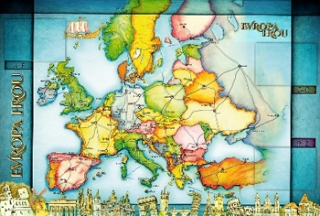
TÝDENNÍ PLÁN NÁMOŘNICKÉ
TŘÍDY 5. A

40. TÝDEN  OD 31. 5. DO 4. 6. 2021 | CO MĚ tento týden ČEKÁ | MÉ POVINNOSTI  A DOPORUČENÍ  NA PROCVIČOVÁNÍ | JAK SE HODNOTÍM
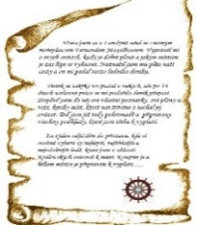  ČESKÝ JAZYK  ČTENÍ  TVOŘIVÉ PSANÍ | Opakuji si a procvičuji všechna naučená gramatická pravidla, doplňuji, vyhledávám, ……...  Pracuji s odbornými a jinými texty.  V rámci čtenářské dílny si čtu  ze své knihy. | Napíši každý den do Deníku dvě smysluplné rozvité věty s vyjádřeným podmětem.  Procvičuji si gramatická pravidla. | 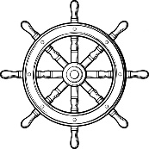
MATEMATIKA  INFORMATIKA | Opakuji všechny naučené početní operace v oboru čísel do 1 000 000, sčítám, odčítám, násobím a dělím desetinná čísla. Geometrie – osa souměrnosti, rýsuji podle zadání. | Každý den si napíšeme malý testík na početní operace, které už známe.  Procvičuji si početní operace, převody jednotek, výpočty obvodů a obsahů.
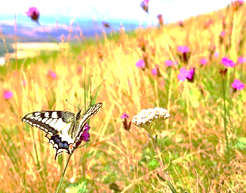  PŘÍRODNÍ VĚDY | Projektový den – tvoříme si třídní Sluneční soustavu. | Ve středu 2. 6. si v rámci projektu vytvoříme Sluneční soustavu. | 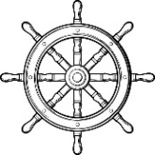
SPOLEČENSKÉ VĚDY | Uzavíráme téma 2. světové války.  Informace k tématu na GC, zápisky a materiály v sešitě.  Ve čtvrtek 3. 6. si napíšeme výstupní test na téma 2. světová válka. | V úterý 1. 6. si společně projdeme QR hru Operace Anthropoid na Praze 8.  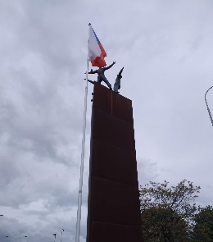
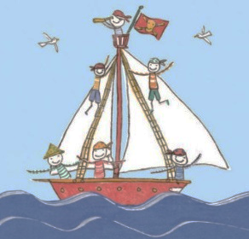  VÝCHOVY | TV, VV, PČ, HV, OSV  v rámci projektových hodin podle zadaných témat | 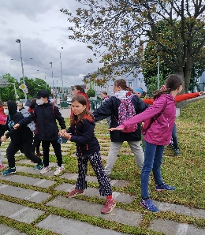
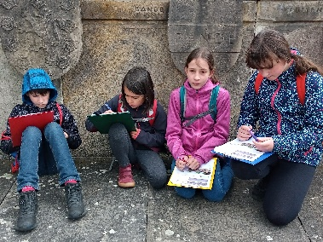
Milí Námořníci a milí rodiče, chválím Námořníky za příjemně prožité dny
na výpravách po naší (trochu smutné) historii. Cestu do Lidic a zpět jsem uhradila z třídního fondu a nic jsme si na místě nekupovali, dětem tedy donesené peníze zůstaly. Na stránkách naší třídy se podívejte
do fotogalerie, kde jsou obě akce fotograficky zdokumentované. Období
2. světové války uzavřeme výstupním testem, abychom si před školou v přírodě od tohoto těžkého tématu oddechli. Tento týden nebudeme dodržovat hodiny, jak jsou napsané v rozvrhu (mimo AJ a FIE), upravíme si je dle potřeby. Končit a začínat budeme podle hodin v rozvrhu. Prosím o doplacení školy v přírodě, děkuji za poslané přihlášky, zdravotní dokumentaci a platby. Dnes dostanou děti seznam věcí s informacemi o odjezdu a příjezdu
na ŠVP, také dva dokumenty, které je potřeba vyplnit a odevzdat v pátek před odjezdem.
Den dětí si pokusíme užít herně – vyrazíme na QR hru Prahy 8 – Operace Anthropoid. Děti si vezmou pouze batůžek, Deník, penál, svačinu, pití, lítačku a nějaké drobné. Vhodně se obléknou a obují podle předpovědi počasí. Budeme se pohybovat venku v terénu. A v pátek hurá za zážitky. Přejeme nám všem hezký začátek června. Lucka a Alice

